Để thuận tiện trao đổi, hỗ trợ, kính đề nghị các cán bộ làm công tác tuyển sinh truy cập vào các nhóm Zalo để thuận tiện trao đổi:

- Tuyển sinh 10: <https://zalo.me/g/kdndpo185>



- Tuyển sinh lớp 6 trường THCS Nguyễn Tri Phương: <https://zalo.me/g/kulghz668>



**HƯỚNG DẪN ĐĂNG KÝ TUYỂN SINH TRỰC TUYẾN DÀNH CHO HỌC SINH CẤP THCS**

**Bước 1:** Truy cập vào trang đăng ký tuyển sinh trực tuyến:

<http://tuyensinh.thuathienhue.edu.vn/>

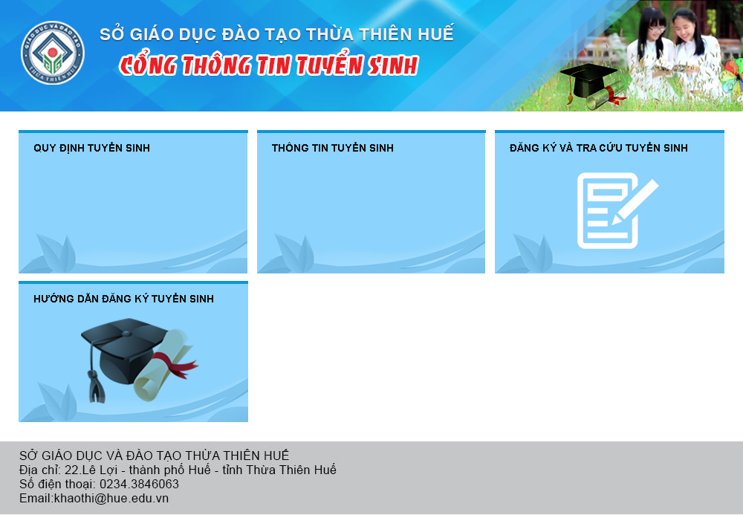

**Bước 2:** Chọn đăng ký và tra cứu tuyển sinh



**Bước 3:** Đăng nhập vào hệ thống

**a. Nhập thông tin:**

- Người dùng: Mã học sinh (*tài khoản truy cập ở cổng thông tin đào tạo qlttgddt.thuathienhue.edu.vn do nhà trường cung cấp*)

- Mật khẩu: Mật khẩu của học sinh

**\***Tài khoản người dùng và mật khẩu liên hệ cán bộ phụ trách cổng thông tin đào tạo của nhà trường.

**b.** Nhấn vào nút **Đăng nhập**

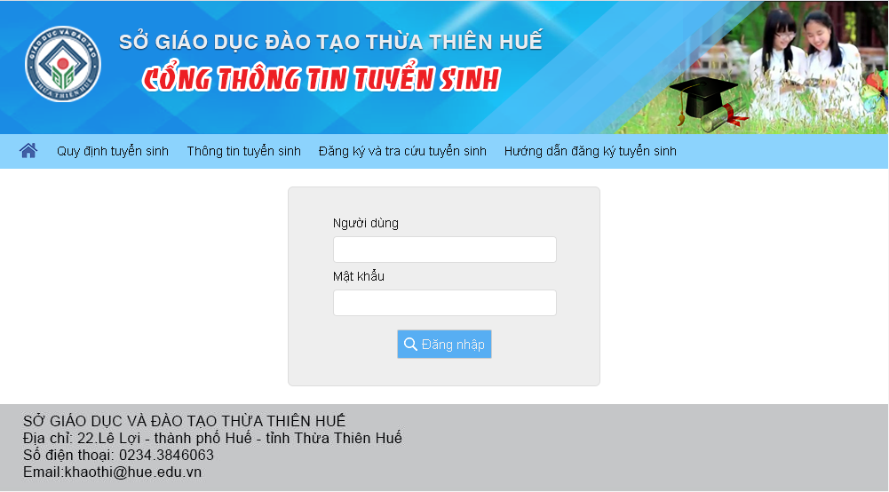

**Bước 4:** Đăng ký tuyển sinh

**1.** Sau khi đăng nhập thành công vào hệ thống, tiếp tục chọn **Đăng ký tuyển sinh** ở Menu

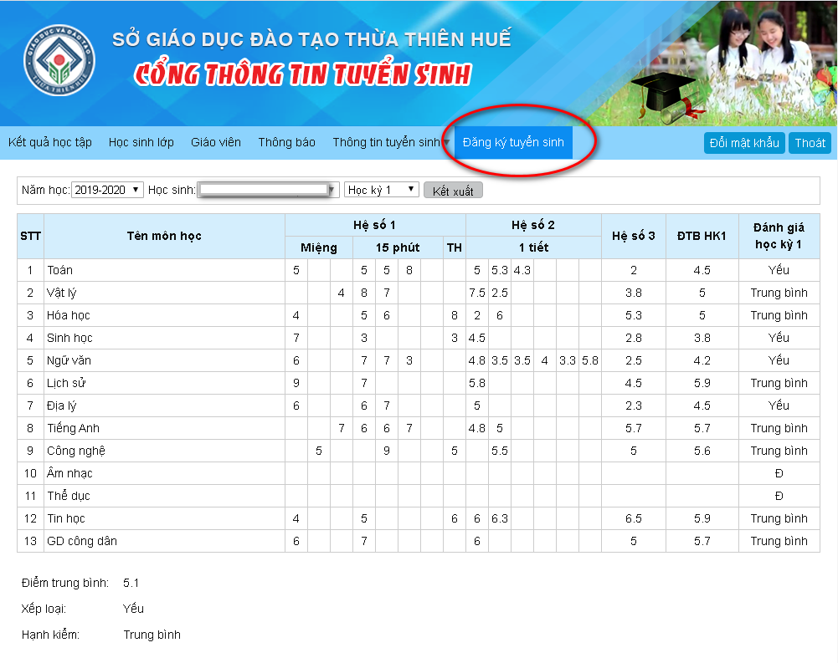

**2. Kiểm tra thông tin và đăng ký nguyện vọng tuyển sinh**

**I. Kiểm tra thông tin học sinh**

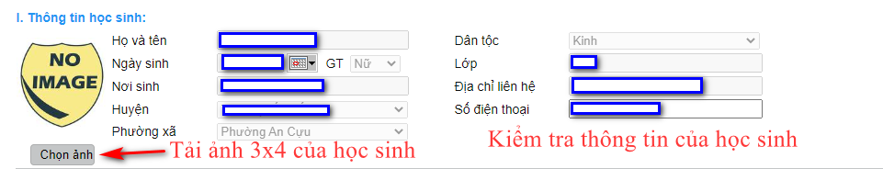

Học sinh cần cập nhật đúng ảnh của mình với khổ 3x4 để in thẻ dự thi.

**II. Kiểm tra thông tin “Thông tin điểm trung bình năm lớp 9”.**

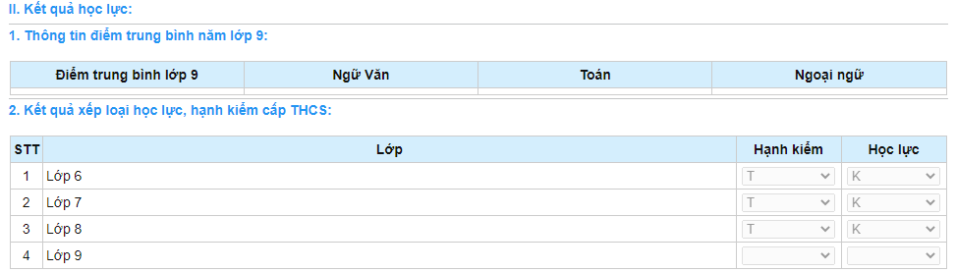

- Thời gian từ 02-07/5/2023 học sinh chưa có các cột điểm năm học lớp 9 nên các thông tin sẽ để trống.

- Đến thời gian đăng ký nguyện vọng tuyển sinh chính thức từ 15-19/5/2023, học sinh rà soát thông tin các cột điểm, đảm bảo chính xác.

**III. Diện ưu tiên (nếu có)**

Chọn “**Diện ưu tiên**” nếu có. Nếu không thuộc diện ưu tiên nào thì chọn dòng trống.

**IV. Nguyện vọng vào trường THPT**

**1. Nguyện vọng vào PT DTNT Tỉnh:** Những học sinh thuộc đối tượng tuyển sinh và đủ điều kiện dự tuyển mới được đăng ký dự tuyển



Chọn vào mục “**Có nguyện vọng check ở đây**”, tiếp theo chọn **Xếp loại nghề** để được cộng điểm khuyến khích nếu có giấy chứng nhận nghề, và chọn **Địa điểm thi**.

**2. Nguyện vọng vào trường THPT chuyên Quốc Học (nếu có)**

Chọn Nguyện vọng Môn chuyên 1

Sau khi chọn Nguyện vọng Môn chuyên 1, sẽ xuất hiện thêm các thông tin để cập nhật điểm Sơ tuyển Vòng 1 vào trường THPT chuyên Quốc Học.

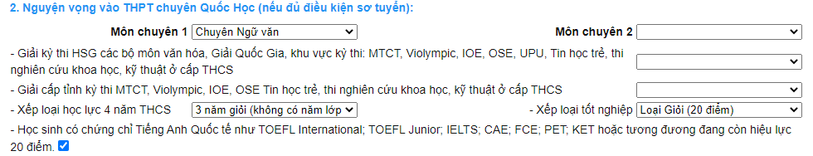

Những thí sinh đạt điểm sơ tuyển Vòng 1 theo quy định sau đây sẽ được dự thi Vòng 2:

1. Đạt từ 35 điểm trở lên đối với thí sinh dự thi vào các lớp chuyên: Toán, Vật lý, Hóa học, Sinh học và Tin học.

2. Đạt từ 30 điểm trở lên đối với thí sinh dự thi vào các lớp chuyên: Ngữ văn, Lịch sử, Địa lý, Tiếng Anh, Tiếng Pháp và Tiếng Nhật.

**Mỗi thí sinh được ĐKDT đồng thời tối đa 02 nguyện vọng chuyên (NVC), cụ thể:**

- NVC1: Thí sinh đăng ký dự tuyển vào 01 (một) trong 11 (mười một) môn chuyên: Toán, Vật lí, Hóa học, Sinh học, Tin học, Ngữ văn, Lịch sử, Địa lí, Tiếng Anh, Tiếng Pháp, Tiếng Nhật.

- NVC2: Thí sinh đăng ký dự thi chuyên Toán (NVC1) được đăng ký thêm NVC2 là một trong các môn chuyên: Vật lí, Hóa học, Sinh học hoặc Tin học; thí sinh đăng ký dự thi chuyên Ngữ văn (NVC1) được đăng ký thêm NVC2 là môn chuyên Lịch sử hoặc Địa lí; thí sinh đăng ký dự thi chuyên Tiếng Anh (NVC1) được đăng ký thêm NVC2 là môn chuyên Tiếng Pháp hoặc Tiếng Nhật.

**3. Nguyện vọng vào trường THPT**



Đối với các trường THPT công lập thuộc phương thức tuyển sinh “**Kết hợp thi tuyển với xét tuyển**” được phép đăng ký 02 (hai) Nguyện vọng tuyển sinh.

Đối với các trường ở Huyện Nam Đông và A Lưới thuộc phương thức tuyển sinh “**Xét tuyển**” chỉ đăng ký 01 Nguyện vọng tuyển sinh.

**\*Đối với Môn Ngoại ngữ:**

- Nếu Nguyện vọng 1 là THPT Nguyễn Huệ thì Ngoại ngữ được đăng ký là: Tiếng Anh, Tiếng Pháp, Tiếng Nhật.

- Nếu Nguyện vọng 1 là THPT Hai Bà Trưng thì Ngoại ngữ được đăng ký là: Tiếng Anh, Tiếng Nhật.

- Nếu Nguyện vọng 1 là THPT Nguyễn Trường Tộ thì Ngoại ngữ được đăng ký là: Tiếng Anh, Tiếng Pháp.

- Nếu Nguyện vọng 1 là Trần Văn Kỷ thì Ngoại ngữ được đăng ký là: Tiếng Anh, Tiếng Pháp.

- Còn các trường còn lại thì Ngoại ngữ được đăng ký là Tiếng Anh.

**3. Đăng ký**

Sau khi đã chọn xong các nguyện vọng, học sinh nhấn nút “**Đăng ký**” để đăng ký nguyện vọng tuyển sinh của mình. Nếu còn trong khoảng thời gian cho phép Đăng ký tuyển sinh muốn thay đổi nguyện vọng đã đăng ký, học sinh thay đổi thông tin nguyện vọng và nhấn nút “**Gửi lại Đăng ký**” để cập nhật lại thông tin Nguyện vọng.

**4. Xuất đơn đăng ký**

Học sinh chọn “**Xuất đơn đăng ký**” để tiến hành tải Đơn đăng ký dự tuyển.

**\* Lưu ý:**

- Trong khoảng thời gian từ 02-07/5/2023 (đăng ký đợt 1) các học sinh chưa kết thúc năm học lớp 9, nên dữ liệu điểm, học lực, hạnh kiểm, xếp loại học lực 4 năm THCS và xếp loại tốt nghiệp chưa có nên dữ liệu đăng ký Nguyện vọng môn chuyên 1, môn chuyên 2 và Nguyện vọng vào trường THPT chỉ là dữ liệu tạm thời và học sinh **chưa cần** **Đơn đăng ký dự tuyển** để lưu hồ sơ.

- Đến khoảng thời gian từ 15-19/5/2023, các học sinh chính thức đăng ký các nguyện vọng dự tuyển vào lớp 10 năm học 2023 – 2024. Học sinh vào trang tuyển sinh để cập nhật dữ liệu điểm và Đăng ký nguyện vọng chính thức.

- Học sinh căn cứ lịch cụ thể của từng trường (trong khoảng thời gian từ 20-22/5/2023), học sinh nhận đơn Đăng ký dự tuyển từ trường THCS đang học, học sinh và cha mẹ học sinh ký tên và nộp lại cho trường THCS đang học để lưu hồ sơ tuyển sinh.

**Phụ lục 2**

**QUẢN LÝ DANH SÁCH ĐĂNG KÝ TUYỂN SINH**

**DÀNH CHO TRƯỜNG THCS**

**Bước 1:** Truy cập vào cổng thông tin đào tạo tại địa chỉ:

<http://qlttgddt.thuathienhue.edu.vn/>

**Bước 2:** Đăng nhập vào hệ thống với tài khoản và mật khẩu được cấp.

**Bước 3:** Đăng ký tuyển sinh

**1. Đăng nhập**

Sau khi đăng nhập thành công vào hệ thống, tiếp tục kích chọn menu **Tuyển sinh → Đăng ký tuyển sinh lớp 10**

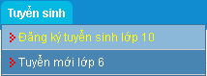

**2. Đăng ký tuyển sinh**

**Trong chức năng đăng ký tuyển sinh, gồm 02 loại danh sách: Danh sách chưa đăng ký và Danh sách đăng ký**

**2.1 Danh sách chưa đăng ký:** Danh sách tất cả học sinh của trường chưa thực hiện chức năng đăng ký dự tuyển vào lớp 10 các trường THPT.

- Ở danh sách này cho phép nhà trường hỗ trợ học sinh đăng ký nguyện vọng dự tuyển bằng cách chọn vào tên của học sinh đó, và thực hiện các thao tác đăng ký như của học sinh.

- Sau khi học sinh đã tiến hành Đăng ký nguyện vọng dự tuyển vào lớp 10 thành công thì học sinh đó sẽ chuyển sang **Danh sách đăng ký**.

**2.2 Danh sách đăng ký:** chức năng này dùng cho trường THCS xem toàn bộ danh sách học sinh đã đăng ký nguyện vọng thành công, gửi báo cáo danh sách đăng ký dự tuyển của nhà trường, ngoài ra còn cho phép nhà trường chỉnh sửa thông tin đăng ký của học sinh nếu phát hiện có sai về thông tin.

**a. Chỉnh sửa thông tin học sinh đã đăng ký** (Trong trường hợp học sinh đăng ký sai và còn trong thời gian duyệt danh sách đăng ký của trường)

**-** Nhấn vào họ tên của học sinh

- Phần mềm hiển thị From đăng ký dữ liệu tuyển sinh của học sinh, và thực hiện các thao tác đăng ký như của học sinh. Sau đó nhấn nút **“Gửi lại Đăng ký”** để cập nhật dữ liệu.

**b. Xuất phiếu ĐK:** Chức năng này dùng để xuất phiếu đăng ký của học sinh.

**B1:** Tích chọn những học sinh cần xuất phiếu.

**B2**: Nhấn vào “**Xuất phiếu ĐK**”

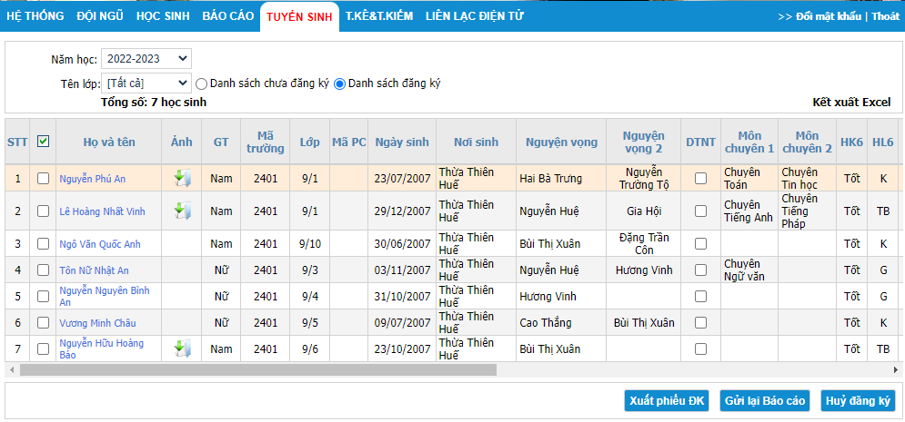

**c. Hủy đăng ký:** Chức năng này để nhà trường hủy đăng ký đối với những học sinh không đủ điều kiện đăng ký dự tuyển.

**B1.** Tích chọn những học sinh không đủ điều kiện đăng ký dự tuyển.

**B2**: Nhấn chọn **Hủy Đăng ký**.

**d. Gửi báo cáo**

Kiểm tra toàn bộ dữ liệu và đảm bảo thông tin chính xác, nhà trường chọn Gửi báo cáo để chuyển danh sách đã duyệt nguyện vọng lên Phòng GD&ĐT.

**e. Kết xuất Excel**

Nhà trường kích nút **Kết xuất Excel** để lấy file danh sách đăng ký nguyện vọng đã duyệt, gửi danh sách đăng ký nguyện vọng (bản mềm và bản ký số) về Phòng GDĐT (qua Email của phòng GDĐT, không nộp văn bản giấy).

**Ghi chú:**

- Sau khi đã gửi báo cáo, nếu trường hợp vẫn còn sai thông tin đăng ký dự tuyển của học sinh và còn trong thời gian duyệt danh sách đăng ký của trường THCS thì trường tiến hành chỉnh sửa lại dữ liệu đăng ký nguyện vọng của học sinh và nhấn nút “**Gửi lại báo cáo**” để cập nhật danh sách dữ liệu tuyển sinh của trường. Đến hết thời gian nhà trường không thể chỉnh sửa.

- Đối với các học sinh của trường đã tốt nghiệp THCS (chưa học cấp THPT), trong độ tuổi quy định muốn đăng ký dự tuyển vào trường THPT, ở chức năng "**Danh sách đăng ký"**, nhà trường chọn năm học cũ và tiến hành đăng ký nguyện vọng dự tuyển cho học sinh.

**XÉT DUYỆT DÀNH CHO PHÒNG GD&ĐT**

**Bước 1:** Truy cập vào cổng thông tin đào tạo tại địa chỉ:

<http://qlttgddt.thuathienhue.edu.vn/>

**Bước 2:** Đăng nhập vào hệ thống với tài khoản và mật khẩu của Phòng.

**Bước 3:** Duyệt danh sách đăng ký tuyển sinh

**B1:** Chọn K.Hoạch&T.Sinh → Lập danh sách T.sinh lớp 10 mới



**B2:** Duyệt danh sách đăng ký tuyển sinh

Phòng GD&ĐT chọn những trường ở mục "**Đã báo cáo**", sau đó chọn "**Duyệt**" để duyệt danh sách đăng ký tuyển sinh của trường THCS. Sau khi duyệt thì trường THCS đó sẽ chuyển qua mục “**Báo cáo đã duyệt**”.

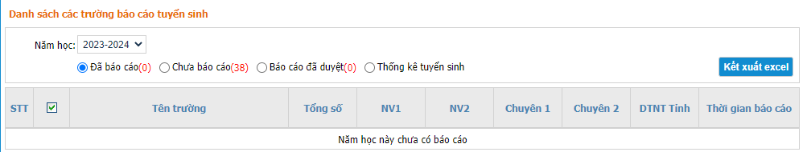

**Bước 4:** Báo cáo danh sách đăng ký tuyển sinh

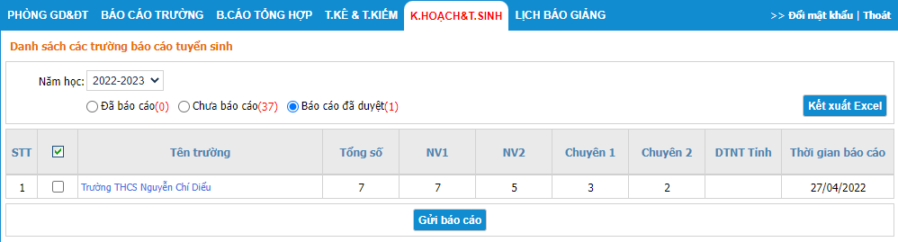

**Sau khi tất cả các trường đã gửi báo cáo lên Phòng GD&ĐT, Phòng tiến hành gửi Báo cáo lên Sở.**

**B1:** Chọn **Gửi báo cáo** ở mục **"Báo cáo đã duyệt"** để gửi dữ liệu lên Sở

**B2:** Nhấn chọn **Kết xuất Excel** để lấy file danh sách đăng ký nguyện vọng đã duyệt, gửi danh sách đăng ký nguyện vọng (bản mềm và bản ký số) về Phòng Khảo thí-KĐCLGD (qua Email: [khaothi@hue.edu.vn](mailto:khaothi@hue.edu.vn), không nộp văn bản giấy).

* Đối với lớp 6 trường THCS Nguyễn Tri Phương, Phòng GD&ĐT xét duyệt như TS10 ở Menu chức năng Lập danh sách T.sinh lớp 6 mới

**NHẬP DỮ LIỆU CHO TRƯỜNG THPT**

*(Dành cho các trường THPT có nhận học sinh ngoại tỉnh có nơi thường trú tại địa bàn tuyển sinh; trường THPT chuyên Quốc Học nhập thông tin dự thi của học sinh ngoại tỉnh)*

**Bước 1:** Truy cập vào cổng thông tin đào tạo tại địa chỉ:

<http://qlttgddt.thuathienhue.edu.vn/>

**Bước 2:** Đăng nhập vào hệ thống với tài khoản và mật khẩu của nhà trường.

**Bước 3:** Sau khi đăng nhập thành công vào hệ thống, tiếp tục kích chọn menu **Tuyển sinh → Cập nhật dữ liệu tuyển sinh**

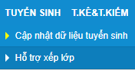

**Bước 4: Nhập thông tin học sinh**

- Chọn "Nhập HS ngoài tỉnh"

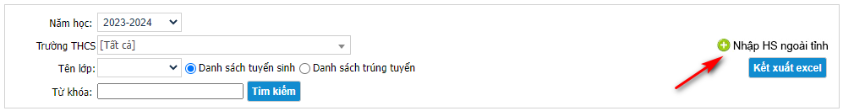

- Phần mềm hiển thị Form nhập dữ liệu đăng ký dự tuyển của học sinh.

- Trường nhập đầy đủ thông tin dữ liệu theo yêu cầu

**Bước 5:** Nhấn "Đăng ký" để đăng ký dữ liệu tuyển sinh.

Sau khi hoàn tất nhập dữ liệu cho các học sinh chọn **Kết xuất Excel** để lấy file danh sách đăng ký nguyện vọng, gửi danh sách đăng ký nguyện vọng (bản mềm và bản ký số) về Phòng Khảo thí-KĐCLGD (qua Email: [khaothi@hue.edu.vn](mailto:khaothi@hue.edu.vn), không nộp văn bản giấy).

**HƯỚNG DẪN ĐĂNG KÝ TUYỂN SINH TRỰC TUYẾN DÀNH CHO HỌC SINH CẤP TIỂU HỌC**

*(Chỉ sử dụng cho những học sinh cấp Tiểu học có nguyện vọng đăng ký tuyển sinh vào lớp 6 trường THCS Nguyễn Tri Phương)*

**Bước 1:** Truy cập vào trang đăng ký tuyển sinh trực tuyến:

<http://tuyensinh.thuathienhue.edu.vn/>



**Bước 2:** Chọn đăng ký và tra cứu tuyển sinh



**Bước 3:** Đăng nhập vào hệ thống

**a. Nhập thông tin:**

- Người dùng: Mã học sinh (*tài khoản truy cập ở cổng thông tin đào tạo qlttgddt.thuathienhue.edu.vn do nhà trường cung cấp*)

- Mật khẩu: Mật khẩu của học sinh

**\***Tài khoản người dùng và mật khẩu liên hệ cán bộ phụ trách cổng thông tin đào tạo của nhà trường.

**b.** Nhấn vào nút **Đăng nhập**



**Bước 4:** Đăng ký dự tuyển vào lớp 6 trường THCS Nguyễn Tri Phương

**1.** Sau khi đăng nhập thành công vào hệ thống, tiếp tục chọn **Tuyển sinh NTP** ở Menu

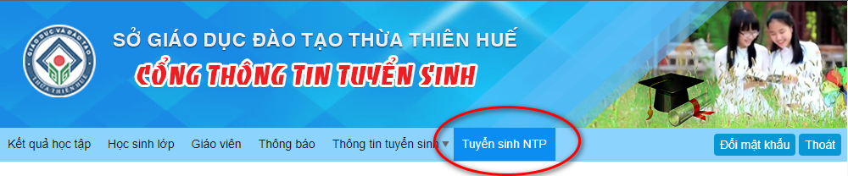

**2. Kiểm tra thông tin**

- Kiểm tra thông tin cá nhân và kết quả rèn luyện cấp tiểu học.

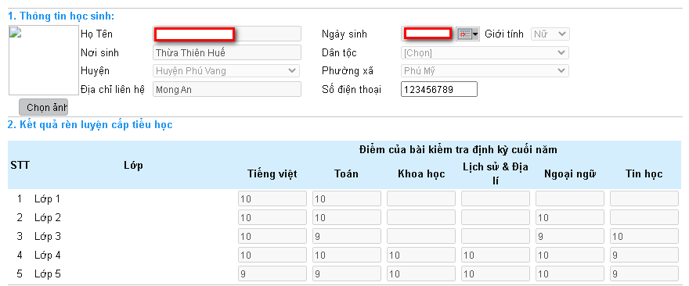

**3. Đăng ký dự kỳ kiểm tra, đánh giá năng lực vào trường THCS Nguyễn Tri Phương**

- Đối với những học sinh có nguyện vọng muốn dự tuyển vào trường THCS Nguyễn Tri Phương phải đạt những điều kiện quy định tại công văn số 1022/HD-SGDĐT ngày 07/4/2023 của Sở GD&ĐT Thừa Thiên Huế về việc hướng dẫn Tuyển sinh các lớp đầu cấp năm học 2023-2024 thì tiến hành nhập thông tin vào mục 3 Nguyện vọng vào trường THCS Nguyễn Tri Phương.



**B1:** Chọn môn Ngoại ngữ đăng ký dự thi.

**B2:** Chọn môn Ngoại ngữ Đăng ký học.

- Lưu ý đối với Đăng ký học ngoại ngữ:

+ Đối với các lớp Anh: HS chỉ học một ngoại ngữ tiếng Anh với thời lượng tiếng Anh 3 tiết/tuần;

+ Đối với các lớp Anh-Pháp (ngoại ngữ 1: Anh, ngoại ngữ 2: Pháp): HS học T.Anh 3 tiết/tuần và T.Pháp 3 tiết/tuần;

+ Đối với các lớp Pháp-Anh (ngoại ngữ 1: Pháp, ngoại ngữ 2: Anh): HS học T.Pháp 3 tiết/tuần và T.Anh 3 tiết/tuần;

+ Đối với các lớp Anh-Nhật(ngoại ngữ 1: Anh, ngoại ngữ 2: Nhật): HS học T.Nhật 3 tiết/tuần và T.Anh 3 tiết/tuần.

**4. Cập nhật ảnh**

- Nhấn vào **“Chọn Ảnh”**, sau đó chọn **“Tải ảnh”** để tải lên ảnh thẻ của Học sinh

- Yêu cầu học sinh cập nhật đúng ảnh của mình với khổ 3x4 để Sở in thẻ dự thi vào trường THCS Nguyễn Tri Phương.

**5. Đăng ký**

Sau khi đã hoàn thành chọn các thông tin đăng ký dự tuyển như trên, học sinh tiến hành nhấn nút “**Đăng ký**” để lưu lại các thông tin đã đăng ký.

Lưu ý:

- Nếu còn trong khoảng thời gian từ 17-22/5/2023 học sinh có thể thay đổi **Ngoại ngữ thi** và **Đăng ký học ngoại ngữ**, sau đó nhấn nút **Gửi lại Đăng ký** để tiến hành cập nhật lại thông tin đăng ký. Sau khoảng thời gian trên, học sinh không thể thay đổi thông tin.

- Học sinh căn cứ lịch cụ thể của từng trường (trong khoảng thời gian từ 23-24/5/2023), học sinh nhận đơn Đăng ký dự tuyển từ trường TH đang học, học sinh và cha mẹ học sinh ký tên và nộp lại cho trường TH đang học để lưu hồ sơ tuyển sinh.

**QUẢN LÝ DANH SÁCH ĐĂNG KÝ TUYỂN SINH DÀNH CHO TRƯỜNG TIỂU HỌC**

**Bước 1:** Truy cập vào cổng thông tin đào tạo tại địa chỉ:

<http://qlttgddt.thuathienhue.edu.vn>

**Bước 2:** Đăng nhập vào hệ thống với tài khoản và mật khẩu được cấp.

**Bước 3:** Đăng ký tuyển sinh

**1. Đăng nhập**

Sau khi đăng nhập thành công vào hệ thống, tiếp tục kích chọn menu **K.Hoạch&T.SINH → Đăng ký thi tuyển lớp 6**

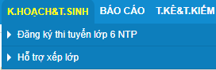

**2. Đăng ký tuyển sinh**

**Trong chức năng đăng ký tuyển sinh, gồm 02 loại danh sách: Danh sách chưa đăng ký và Danh sách đăng ký**

**2.1 Danh sách chưa đăng ký:** Danh sách tất cả học sinh của trường chưa hoặc không có nguyện vọng đăng ký dự tuyển vào lớp 6 trường THCS Nguyễn Tri Phương.

- Ở danh sách này còn cho phép nhà trường hỗ trợ học sinh đăng ký nguyện vọng dự tuyển bằng cách chọn vào tên của học sinh đó, và thực hiện các thao tác đăng ký như của học sinh.

- Sau khi học sinh đã tiến hành Đăng ký nguyện vọng dự tuyển thành công thì học sinh đó sẽ chuyển sang **Danh sách đăng ký**.

**2.2 Danh sách đăng ký:** chức năng này dùng cho trường THCS xem toàn bộ danh sách học sinh đã đăng ký nguyện vọng thành công, gửi báo cáo danh sách đăng ký nguyện vọng dự tuyển của trường. Ngoài ra, còn cho phép nhà trường chỉnh sửa thông tin đăng ký của học sinh nếu phát hiện có sai về thông tin.

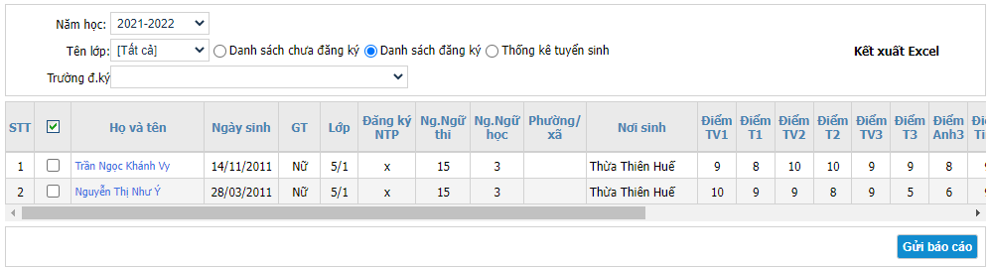

**a. Chỉnh sửa thông tin học sinh đã đăng ký** (Trong trường hợp học sinh đăng ký sai và còn trong thời gian còn duyệt danh sách đăng ký của trường)

**-** Nhấn vào họ tên của học sinh

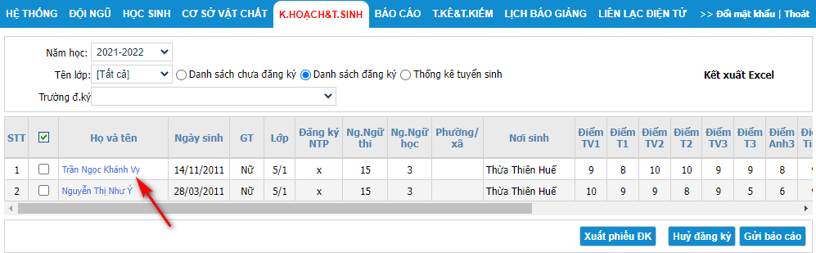

- Phần mềm hiển thị From đăng ký dữ liệu tuyển sinh của học sinh

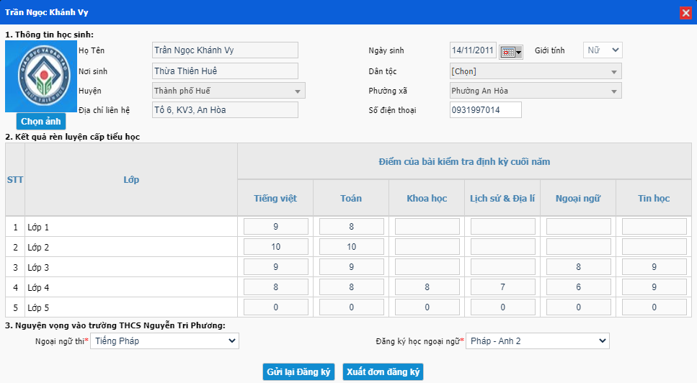

- Cán bộ phụ trách tuyển sinh chỉnh sửa thông tin đăng ký nguyện vọng của học sinh, sau đó nhấn nút **“Gửi lại Đăng ký”** để cập nhật dữ liệu.

**b. Xuất phiếu ĐK:** Chức năng này dùng để xuất phiếu đăng ký của học sinh.

**B1:** Tích chọn những học sinh cần xuất phiếu.

**B2**: Nhấn vào “**Xuất phiếu ĐK**”

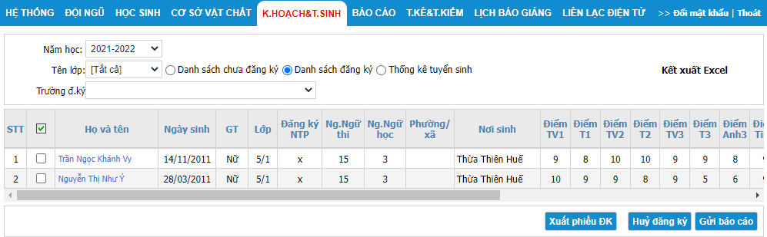

**c. Hủy đăng ký:** Chức năng này để nhà trường hủy đăng ký đối với những học sinh không đủ điều kiện đăng ký dự tuyển.

**B1.** Tích chọn những học sinh không đủ điều kiện đăng ký dự tuyển.

**B2**: Nhấn chọn **Hủy Đăng ký**.

**d. Gửi báo cáo**

Kiểm tra toàn bộ dữ liệu và đảm bảo thông tin chính xác, nhà trường chọn Gửi báo cáo để chuyển danh sách đã duyệt nguyện vọng lên Phòng GD&ĐT.

**e. Kết xuất Excel**

Nhà trường kích nút **Kết xuất Excel** để lấy file danh sách đăng ký nguyện vọng đã duyệt, in và ghi đĩa ký gửi Phòng GD&ĐT.

**Ghi chú:**

- Sau khi đã gửi báo cáo, nếu trường hợp vẫn còn sai thông tin đăng ký dự tuyển của học sinh và còn trong thời gian duyệt danh sách đăng ký của trường TH thì trường tiến hành chỉnh sửa lại dữ liệu đăng ký nguyện vọng của học sinh và nhấn nút “**Gửi lại báo cáo**” để cập nhật danh sách dữ liệu tuyển sinh của trường. Đến hết thời gian nhà trường không thể chỉnh sửa.

**NHẬP DỮ LIỆU CHO TRƯỜNG THCS NGUYỄN TRI PHƯƠNG**

*(Dành cho trường THCS Nguyễn Tri Phương nhập học sinh ngoại tỉnh có nơi thường trú tại Thừa Thiên Huế có nguyện vọng dự tuyển vào trường)*

**Bước 1:** Truy cập vào cổng thông tin đào tạo tại địa chỉ:

<http://qlttgddt.thuathienhue.edu.vn/>

**Bước 2:** Đăng nhập vào hệ thống với tài khoản và mật khẩu của nhà trường.

**Bước 3:** Sau khi đăng nhập thành công vào hệ thống, tiếp tục kích chọn menu **Tuyển sinh → Tuyển sinh lớp 6 NTP**

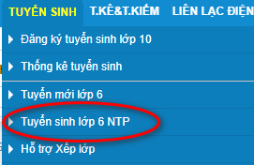

**Bước 4: Nhập thông tin học sinh**

- Chọn "Nhập HS ngoài tỉnh"

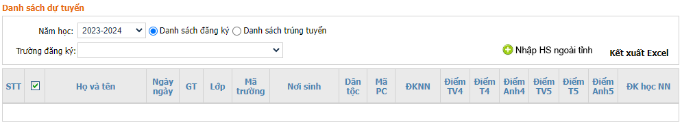

- Phần mềm hiển thị Form nhập dữ liệu đăng ký dự tuyển của học sinh.

- Trường nhập đầy đủ thông tin dữ liệu theo yêu cầu

**Bước 5:** Nhấn "Đăng ký" để đăng ký dữ liệu tuyển sinh.

Sau khi hoàn tất nhập dữ liệu cho các học sinh chọn **Kết xuất Excel** để lấy file danh sách đăng ký nguyện vọng, gửi danh sách đăng ký nguyện vọng (bản mềm và bản ký số) về Phòng Khảo thí-KĐCLGD (qua Email: [khaothi@hue.edu.vn](mailto:khaothi@hue.edu.vn), không nộp văn bản giấy).

**MÃ CÁC TRƯỜNG THPT TRÊN ĐỊA BÀN TỈNH THỪA THIÊN HUẾ**

|  |  |
| --- | --- |
| **MÃ** | **TÊN TRƯỜNG** |
| 1 | THPT Chuyên Quốc Học |
| 2 | THPT Hai Bà Trưng |
| 3 | THPT Nguyễn Huệ |
| 4 | THPT Gia Hội |
| 5 | THPT Cao Thắng |
| 6 | THPT Bùi Thị Xuân |
| 7 | THPT Nguyễn Trường Tộ |
| 8 | THPT Đặng Trần Côn |
| 9 | THPT Nguyễn Chí Thanh |
| 10 | THPT Phú Bài |
| 11 | THPT Phan Đăng Lưu |
| 12 | THPT Hóa Châu |
| 13 | THPT Tam Giang |
| 14 | THPT Phong Điền |
| 15 | THPT Nguyễn Đình Chiểu |
| 16 | THPT Trần Văn Kỷ |
| 19 | THPT Tố Hữu |
| 20 | THPT Hương Trà |
| 21 | THPT Đặng Huy Trứ |
| 22 | THPT Hương Vinh |
| 23 | THPT Bình Điền |
| 24 | THPT Thuận An |
| 25 | THPT Nguyễn Sinh Cung |
| 26 | THPT Vinh Xuân |
| 27 | THPT Hà Trung |
| 28 | THPT Hương Thủy |
| 29 | THPT An Lương Đông |
| 30 | THPT Phú Lộc |
| 31 | THPT Thừa Lưu |
| 32 | THPT Vinh Lộc |
| 33 | THPT A Lưới |
| 34 | THCS&THPT Trường Sơn |
| 35 | THCS&THPT Hồng Vân |
| 36 | THPT Nam Đông |
| 37 | Phổ thông DTNT tỉnh |

**TÚI ĐỰNG HỒ SƠ HỌC SINH**

**Trường:** ……………………..…………….…………

Họ tên học sinh: ……………………………..…Nam Nữ

Ngày sinh:………………Nơi sinh: …..…………………………..

Địa chỉ:……………………………..…………….……………….

**HỒ SƠ GỒM:**

1. Đơn xin dự tuyển

2. Học bạ (bản chính)

3. Giấy khai sinh hợp lệ

4. ………………………………………………..

5. ………………………………………………..

6. ………………………………………………..

7. . ………………………………………………..

8. Giấy chứng nhận ưu tiên (Ghi rõ loại:……………)

Con liệt sĩ, con TB, con bệnh binh, …

9. Giấy chứng nhận hưởng điểm khuyến khích

+………………………….+…………………………

+………………………….+…………………………

Tổng cộng có loại hồ sơ

**Lưu ý:** * Các thông tin trên bì phải được ghi đầy đủ, chính xác.

* Đánh dấu X vào ô có giấy tờ liên quan.

**Lưu ý:** Bì hồ học sinh dùng để đựng tất cả các loại hồ sơ của học sinh dự tuyển vào các lớp đầu cấp. Có thể mua bì hồ sơ học sinh ở hiệu sách rồi dùng giấy A4 in nhãn và dán lên.